Об итогах участия команды школьников г.о. Тольятти
в ХХ Всероссийском форуме научной молодежи «Шаг в будущее»
(г. Москва, МГТУ им. Э.Н.Баумана)

В период с 25 по 29 марта 2013 в Москве состоялся ХХ Всероссийский форум научной молодежи «Шаг в будущее».
Российская научно-социальная программа для молодежи и школьников «Шаг в будущее», созданная в 1991 году по инициативе выпускников МГТУ им. Н.Э. Баумана, сегодня является авторитетным общенациональным движением, в котором участвуют более 150 тысяч школьников, студентов и молодых ученых.
В этом году в результате острой конкурентной борьбы право направить своих представителей на Форум получили 40 субъектов РФ. Молодые ученые из 202 городов и поселков России и Белоруссии в течение недели защищали свои исследовательские работы в 30-ти секциях научно-практической конференции Форума. Соревновались в олимпиадах по физике, математике, электронике, экономике, обществознанию, информатике, литературе, дизайну, а также различных интеллектуальных конкурсах.
Тольятти на форуме представляла команда из 22-х обучающихся МБУ №№ 2, 6, 10, 19, 26, 39, 41, 51, 61, МБОУДОД ГЦИР.
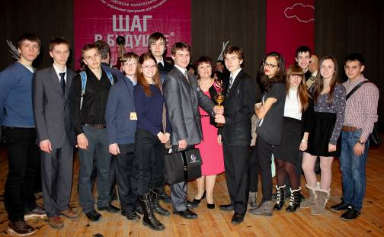

По итогам научно-практической конференции тольяттинские школьники завоевали два диплома I степени, два диплома II степени, четыре диплома III степени, четыре специальных диплома жюри.
Бессменный руководитель команды Бойкова Ольга Анатольевна, методист МБОУДОД «ГЦИР», награждена Почетным знаком программы «Шаг в будущее» за многолетний подвижнический труд в деле воспитания молодых исследователей России, за создание и внедрение в отечественном образовании инновационной системы исследовательского обучения, за решающий вклад в развитие Российской научно-социальной программы для молодежи и школьников «Шаг в будущее».
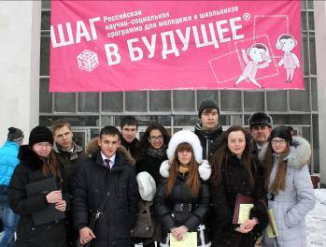
Результаты предметных олимпиад будут подведены и опубликованы позже.
Ежегодно тольяттинцы принимают участие в традиционном интеллектуальном конкурсе Форума - «Технология развития памяти и логики», в рамках которого участникам предлагается выполнить целый ряд сложнейших логических задач за строго ограниченный отрезок времени. В течение трех лет подряд наша команда входит в тройку призеров. В этом году Тольятти в конкурсе представляли: Бобылев Владислав (МОУ № 10), Черепанов Алексей и Тихановский Артем (МОУ лицей № 19). Бобылев Владислав и Черепанов Алексей заняли вторые места в личных первенствах конкурса и по итогам тольяттинцы завоевали диплом I степени в командном зачёте! Впервые большой Кубок конкурса уехал в Тольятти!
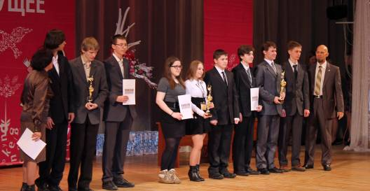
Поздравляем победителей, призеров, участников и их педагогов-наставников с достойным выступлением на Форуме!

